Заняття 9.4: Дії при озброєнні БТР.

Вид заняття: самостійна робота
Форма роботи: письмова (конспект у зошиті);
Час: 2 години.

Навчальна література:
1. Бронетранспортер БТР-70 (техничний опис та інструкція по експлуатації) М, 1988 стор.15-16, 48-50.
2. Стрілецька зброя та вогнева підготовка. Л.Горчаков.Миколаїв, 2012, стор.244-259;
3. Вогнева підготовка, К. 2009, В.Г. Хромченко;
4. Настанова по 14,5- мм крупнокаліберному кулемету ККВТ. К,2005р, стор.6-25.
5. Рекомендації з організації і методики проведення занять з бойової підготовки в механізованих і танкових підрозділах .Київ,2012 р.
6. Методика вогневої підготовки механізованих підрозділів.К,2005.
7. Вогнева підготовка мотострілецьких підрозділів.М,В/видав.1989.
8. Збірник нормативів СВ ЗС України.Київ.2018р.

Завдання: розглянути порядок заряджання кулеметів ККВТ та ККТ та особливості ведення вогню з них; визначити правила догляду за кулеметами ККВТ та ККТ та комплектність ЗІП кулеметів; зясувати послідовність перевірки та приведення кулеметів БТР до нормального бою.

№№  пп | Перелік навчальних питань на самостійну роботу | Форма виконання роботи | Прим.
1 | Порядок заряджання ККВТ та ККТ. Особливості ведення вогню з кулеметів. | письмова  (конспект у зошиті). | - «Стрілецька зброя та вогнева підготовка».М.2012, Л.Горчаков  - Бронетранспортер БТР-70 (техничний опис та інструкція по експлуатації) М, 1988.  - Настанова по 14,5- мм крупнокаліберному кулемету ККВТ. К,2005р.
2 | Правила догляду за кулеметами ККВТ та ККТ. ЗІП кулеметів. | письмова (конспект у зошиті). | - «Стрілецька зброя та вогнева підготовка».М.2012, Л.Горчаков  - Настанова по 14,5- мм крупнокаліберному кулемету ККВТ. К,2005р.
3 | Послідовність перевірки та приведення кулеметів БТР до нормального  бою. | письмова (конспект у зошиті). | - «Стрілецька зброя та вогнева підготовка».М.2012, Л.Горчаков  - Настанова по 14,5- мм крупнокаліберному кулемету ККВТ. К,2005р.  - Бронетранспортер БТР-70 (техничний опис та інструкція по експлуатації) М, 1988.

Зміст навчальних питань:
Перше навчальне питання. Порядок заряджання ККВТ та ККТ. Особливості ведення вогню з кулеметів.
Для заряджання кулемета необхідно:
- надати кулемету найбільший кут підвішення і застопорити підйомний механізм;
- ввести кінець стрічки у приймач так, щоб перший патрон був захоплений фіксуючими і пальцями, що подають;
- поставити затвор на шептало, для цього різко відвести ручку перезаряджання назад;
- плавно повернути ручку перезаряджання у вихідне положення;
- спустити затвор із шептала, натиснувши на кнопку електроспуска або на спусковий важіль;
- знову поставити затвор на шептало і плавно повернути ручку перезаряджання у вихідне положення.
Кулемет заряджений.
Для розряджання кулемета ККВТ необхідно:
- відкрити кришку ствольної коробки;
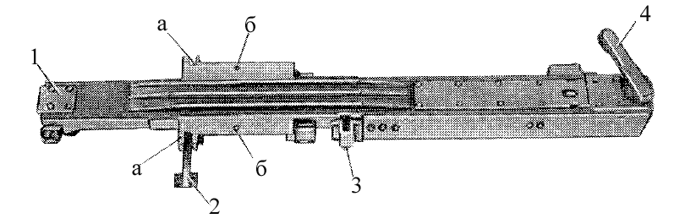

- вийняти стрічку з приймача й укласти її в патронну коробку;
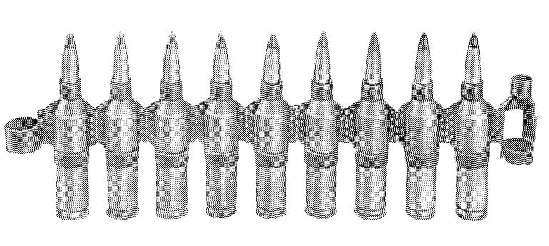

- утримуючи за ручку перезарядження, спустити затвор із шептала (лівою рукою виключити фіксатор шепотала і підняти спусковий важіль),
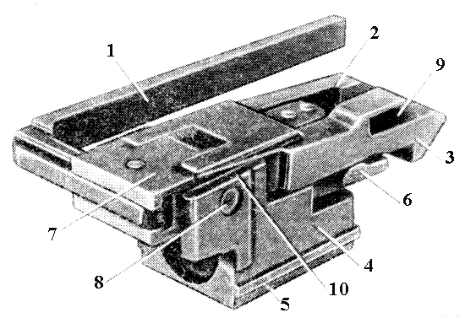Спусковий механізм:
- спусковий важіль; 2 – шептало; 3- зачепи шептала; 4- основа механізму; 5 - поздовжні виступи основи; 6 - роз’єднувач;
7 - основа роз’єднувача; 8 - вісь шептала; 9 - гніздо для входження ричага електроспуска; 10 - заплечики

- просунути затвор уперед, піднімаючи передній кінець подавача вгору доти, поки гільза з бойової личинки не відіб'ється в гільзовідвод;

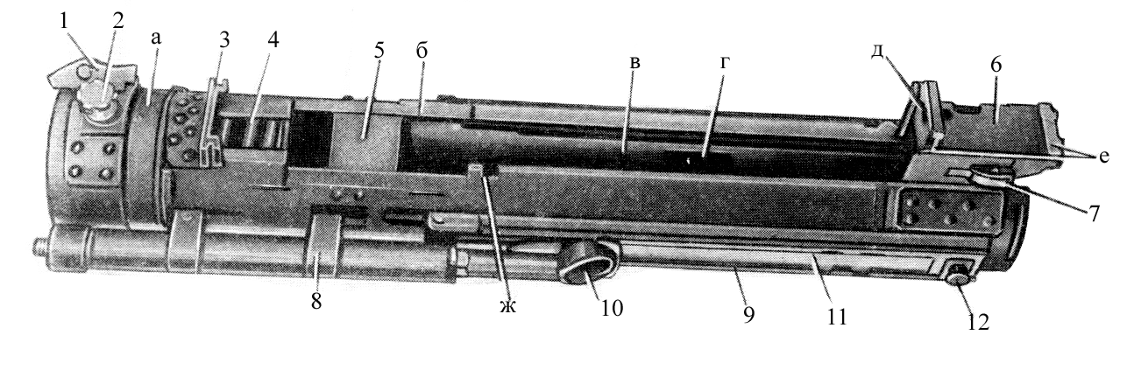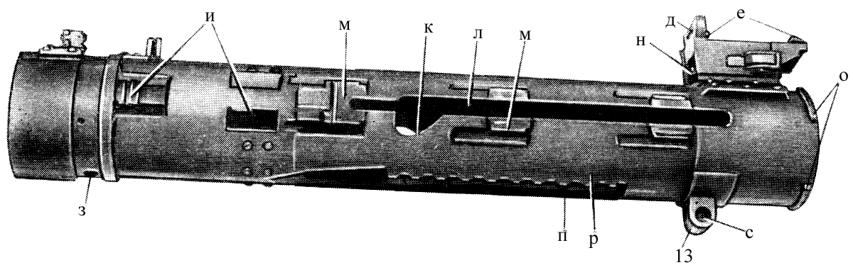
Ствольна коробка:

- защіпка кожуха; 2 - цапфа; 3 - кронштейн кріплення приймача;
4 - ствольна пружина; 5 - задня направляюча ствола; 6 – перемичка;
7 – защіпка шептала; 8 – направляюча планка рукоятки перезаряджання;
9 – рукоятка перезаряджання; 10 – щиток; 11 – защіпка щитка; 12 – борода;

- відвести затвор назад і поставити його на шептало;
- закрити кришку ствольної коробки;
- тримаючи затвор за ручку перезарядження, спустити його із шептала і дати просунутися вперед приблизно на половину довжини ствольної коробки, а потім різко відвести затвор тому (патрон повинний відбитися в гільзовідвод) ;
- відчкрити кришку ствольної коробки і переконатися, що патрон із бойової личинки відбився в гільзовідвод;
- закрити кришку ствольної коробки і спустити затвор із шептала; виштовхнути патрон через проріз трубки з гільзовідвода.
Кулемет розряджений.
Порядок розряджання кулемета ККТ
Для розряджання кулемета ККТ:
- відкрити кришку ствольної коробки;
- вийняти стрічку з приймача і покласти її в патронну коробку;
- вийняти патрон з прйомного вікна основи приймача;
- виконати контрольний спуск, натиснувши на кнопку електроспуска;
- вимкнути вимикач ЕЛЕКТРОСПУСК.
Друге навчальне питання. Правила догляду за кулеметами КПВТ та ПКТ. ЗІП кулеметів.
Запасний і інструмент і приладдя застосовують для обслуговування кулеметів та кулеметної установки.

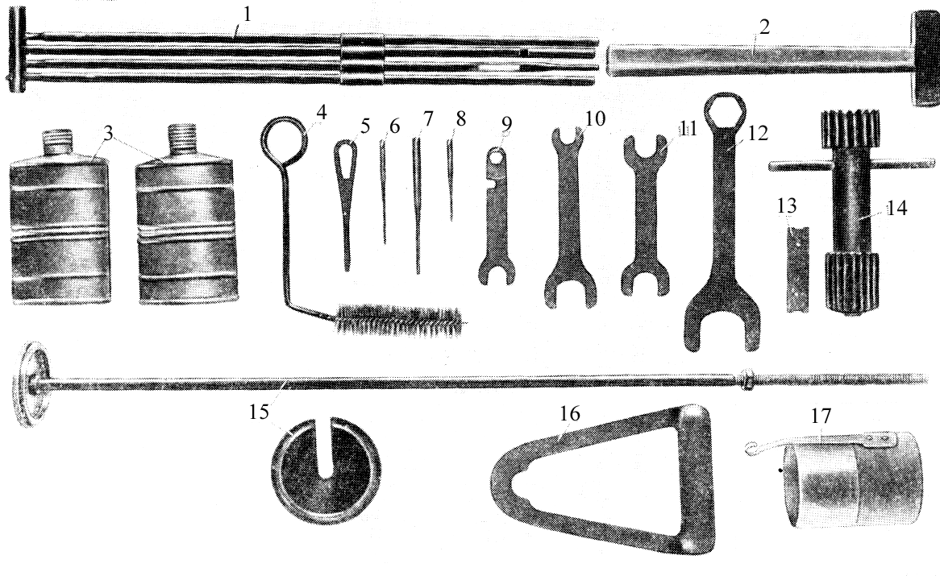
Приладдя:
1 - шомпол; 2 - молоток; 3 - маслянка; 4 - йоршик; 5 - викрутка; 6, 7, 8 – виколотки; 9, 10, 11, 12 - ключі гайкові; 13 - калібр для перевірки виходу бойка; 14 - прочистка з воротком ; 15 - тяга з поршнем і шайбою; 16 - рукоятка для зняття кулемета з установки;
Шомпол призначений для чищення й змащення каналу ствола. Він складається з чотирьох стержнів, на одному з яких закріплена ручка. На кінці переднього стержня є два прорізи для протягування саклі чи ганчір’я. У похідному положенні стержні шомпола вкручуються в ручку і утримуються від самовикручення обоймою.
Молоток призначений для від’єднання й постановки штифтів, осей та деяких частин (виймачів, затвора, планки ручки перезаряджання та ін.). Один кінець молотка має наконечник із м’якого металу для ударів безпосередньо по частинах кулемета.
Маслянка призначена для зберігання мастила, для змащення зброї.
Йоржик призначений для змащення патронника.
Викрутка призначена для закручування та викручування гвинтів.
Виколотки (діаметром 2,5; 4 і 2 мм) призначені для вибивання осей штифтів.
Ключі гайкові призначені:
- із розмірами зівів 8, 10, 17 мм – для закручування шомпола і викручування гайки осі втулки кришки;
- із розмірами зівів 14 і 27 мм – для закручування осі втулки кришки і гайки затильника;
- із розмірами зівів 19 і 22 мм – для гайки тяги;
- із розмірами зівів 40 мм – для викручування поршня ствола, полум’ягасника від кожуха і для розбирання затильника.
Калібр призначений для перевірки виходу бойка.
Скребачка призначена для очищення надульника і переднього торця поршня ствола від порохового нагару.
Тяга з поршнем і шайбою призначена для від’єднання та постановки ствольної пружини.
Ковпак призначений для запобігання казенної частини запасного ствола від пошкодження та забруднення.
Ключ кожуха використовується для від’єднання кожуха ствола від ствольної коробки.
Щипці призначені для вилучення прискорювача та направляючого пальця.
Ключ для постановки пружин використовується під час постановки пружин затильника, пружини подавача та ін.
Рукоятка призначена для зняття кулемета з установки.
Правила догляду за кулеметами ККВТ та ККТ
Кулемети і установки повинні утримуватися завжди в повній справності і бути готовими до дії. Цього досягають своєчасним оглядом, чищенням і змащенням, правильним зберіганням, дбайливим користуванням, усуненням несправностей і поломок.
Огляди і обслуговування кулемета проводяться згідно з вимогами розділу, керівництв із матеріальної частини і експлуатації машин, на яких встановлені кулемети.
Система технічного обслуговування кулемета, що знаходяться у підрозділі, включає: поточне обслуговування, ТО №1, ТО №2 і сезонне обслуговування.
При поточному обслуговуванні кулемета і установки проводять огляд у зібраному і розібраному стані. Чищення і змащення проводять в наступних випадках:
- у бойовій обстановці, на навчаннях – щоденно, під час затишшя бою або перерви у навчаннях;
- після стрільби – негайно після закінчення стрільби, при цьому необхідно вичистити і змастити канал ствола, дульний зріз, поршень, надульник, бойову личинку; після повернення з навчань або у відведений час в полі необхідно провести повне чищення та змащування;
- під час підготовки до стрільби;
- якщо кулемет не застосовувався на заняттях і під час стрільби – не рідше одного разу на тиждень.
Кулемет і установку залишати після занять (навчань) і стрільби нечищеними і незмащеними – ЗАБОРОНЯЄТЬСЯ.
Технічне і сезонне обслуговування проводиться у встановлені або передбачені планом терміни.Чищення та змащення кулемета і установки проводяться під керівництвом командира відділення (машини).
Командир відділення повинен: визначити ступінь розбирання, чищення та змащення; визначити справність приладдя та якість матеріалів для чищення; перевірити правильність та якість проведеної чистки; дати дозвіл на змащення та збирання; перевірити правильність змащення та збирання. Офіцери повинні періодично бути присутніми під час чищення кулеметів і перевіряти правильність її проведення, а огляди проводити в строки, встановлені Статутом внутрішньої служби.
Офіцери оглядають кулемети в зібраному і розібраному вигляд.
Основні роботи з обслуговування кулеметів
Перед чищенням і виходом на заняття (навчання) переконатися в наявності всіх частин, прицілу, коробок із стрічками, запасного ствола і приладдя, перевірити відсутність іржі, бруду і пошкоджень, які можуть викликати порушення нормальної роботи механізмів, міцність кріплення люльки і башти (погона), стану мастила на видимих без розбирання частинах та механізмах.
Крім того, переконатися, що в каналі ствола і надульникові немає сторонніх предметів.
Під час огляду та чищення кулемета, установки, перевірити кожну частину та механізм окремо, переконатись в їх справності, відсутності сколювання металу, зірваної різьби, забоїн, іржі, нагару і бруду, а також зашплінтування гайок вивірочних механізмів. Особливу увагу звернути на стан каналу ствола, надульника, амортизаторів, зворотно-бойової і ствольної пружини, механізмів і скла прицілу.
Під час огляду приладдя (воно повинно оглядатись перед кожним чищенням) перевірити наявність і справність всіх предметів.
Для перевірки шомпола скрутити його стержні, при цьому вони повинні бути не увігнутими, міцно й вільно скручуватися між собою. Верхній стержень повинен вільно обертатися в ручці, а обойма - захоплювати кінці всіх стержнів.
Йоржик повинен бути чистим, а щетина не повинна випадати. З маслянки не повинно витікати мастило; кришки повинні мати прокладки і щільно прикручуватися до маслянок. У викрутки не повинно бути сколювання і забоїн на лезі.
Ключі, виколотки і молоток не повинні мати сильних забоїн, напливів і сколювання, вигинів, притуплення кінців і т.д.
Про всі несправності, виявлені під час огляду кулемета, прицілу, приладдя і установки, навідники і сержанти повинні негайно доповісти своєму командиру.
Основні роботи з обслуговування кулеметів
Огляд кулемета і установки у зібраному вигляді
Під час огляду кулемета в зібраному вигляді необхідно перевірити:
- відсутність на частинах іржі, забоїн, забруднень і тріщин;
- закріпленість защіпкою і правильність встановлення кожуху ствола; кожух повинен під час вимкнення защіпки обертатися плавно і без заїдань; вимкненій защіпці повинна надійно закріплювати кожух;
- вільність повертання защіпки кришки і кришки ствольної коробки;
- утримання кришки трохи в піднятому стані;
- енергійність повертання під дією своїх пружин подавача і упор подавача, пальців що подають, і фіксуючих пальців, важеля пропуску подачі;
- енергійність роботи защіпки двигунця подачі;
- нормальність дії защіпки затильника; защіпка і її фіксатор повинні із зусиллям відводитись рукою і надійно утримувати затильник від повороту;
- плавність відходу затвора назад під час відведення його за ручку перезаряджання, утримання його на шепталі і енергійність повертання в крайнє переднє положення під дією зворотно-бокової пружини;
- енергійність відбиття подавачем останньої гільзи (перевірити, розряджаючи кулемет і застосовуючи навчальні справні патрони);
- відсутність обриву або пошкодження оболонки на проводі електроспуска і затяжку гайки штепсельного роз’єму;
- роботу механізму електроспуска;
- енергійність дії відривного пристрою (під час підіймання шептала, защіпка повинна енергійно заскакувати під нього, а під час відпускання спускового важеля, він повинен енергійно відходити в попереднє положення; під час відведення вручну затвора назад він повинен вимкнути защіпку, а шептало в цей момент під дією своєї пружини повинно енергійно спуститися і зчепитися із затвором;
- роботу підйомного і поворотного механізмів, а також гальм башти і люльки;
кріплення башти стопором, а люльки – планкою;
- зашплінтованість гайок вивірочних механізмів.

Огляд патронних стрічок та коробок
Патронні стрічки не повинні мати тріщин, поломок, вдавленості та іржі. Кришки коробок повинні вільно відкриватися і закриватися, а лотки вільно обертатися, ручки не повинні бути рваними. Коробки не повинні мати великої вдавленості.

Чищення та змащення кулемета і установки
Чищення кулемета проводити в спеціально відведених місцях на обладнаних для цього столиках, а в бойовій чи похідній обстановці на чистих підстилках.
Для чищення і змащення кулемета застосовується:
- рідке рушничне мастило - для змащування всіх частин і механізмів кулемета, які знаходяться в експлуатації в будь-яку пору року; для довготривалого збереження терміном понад один рік можна застосовувати рідке рушничне мастило або суміш веретенного мастила з 10% присадки АКФ-1 із наступним обертанням інгібітованим, а потім парафінованим папером;
- рушничне мастило - як замінювач рідкого рушничного мастила для змащування всіх частин і механізмів кулемета в теплу пору року при температурі +5°С і вище;
- приладове мастило АФ – 70 - для змащування ТХП, механізмів електроспуска і в будь-яку пору року;
- гас - для промивання кулемета і його частин із метою усунення старого мастила та іржі; частини і механізми після чищення гасом необхідно ретельно і насухо протерти, змастити рідким рушничним мастилом; застосовувати гас для змащування в суміші із іншими мастилами не дозволяється;
- розчин РЧС (розчин для чищення ствола) - для чищення каналу ствола та інших частин кулемета, на які діють порохові гази; для приготування РЧС береться : вода придатна для пиття – 1 л, вуглекислий амоній – 200 г, хромовий (двохромокислий калій) - 3-5 г; термін придатності приготованого розчину не більше 7 діб під час зберігання в пляшках, закоркованих пробками; наливати розчин у маслянці забороняється.
Для чищення і нанесення мастила на деталі кулемета застосовується:
- лляне і бавовняне ганчір’я, папір КВ-22;
- комплект паличок різної товщини, виготовлений із твердого дерева для чищення пазів і заглибин;
- фланель для чищення скла ТХП.

Третє навчальне питання. Послідовність перевірки та приведення кулеметів БТР до нормального бою.
Вивірка кулеметів проводиться двома способами:
- по контрольній мішені, що встановлюється на 20 м від дульного зрізу. (Взаємне розташування перехресть в мм подано у формулярі БТР);
- по віддаленій точці, що розташована не ближче 800 м.
Вивірка кулеметів і прицілів провадиться перед кожній стрільбою, а також після заміни прицілу або трубок холодного пристрілювання (ТХП).
Перевірка бою кулеметів і приведення їх до нормального бою проводяться:
- при надходженні кулеметів у підрозділи;
- після заміни кулемета на установці або ствола кулемета;
- при виявленні під час стрільби значних відхилень куль від цілі або розсіювання куль, що не задовольняють вимогам нормального бою.
У бойовій обстановці вивірювання кулеметів і прицілів проводиться періодично при кожній можливості.
Вивірка кулеметів і прицілів, а також перевірка бою кулеметів і приведення їх до нормального бою виконуються навідниками, за якими вони закріплені, і під керівництвом командира взводу (роти). Прямі начальники, до командира частини включно, зобов'язані стежити за точним дотриманням правил приведення кулеметів до нормального бою.
Перевірка бою кулеметів і приведення до нормального бою проводяться на стрільбище (директрисі, вогневому містечку) у безвітряну погоду або на захищеній від вітру ділянці при нормальному освітленні.
Кулемети і установки перед вивірюванням і перевіркою бою варто старанно оглянути й усунути виявлені несправності.
Бронетранспортери (танки) для вивірювання і перевірки бою кулеметів встановлюються на горизонтальній площадці з твердим грунтом, при цьому їхня подовжня вісь повинна збігатися з напрямком стрільби. Тиск у шинах коліс бронетранспортерів повинен бути однаковим ідорівнювати нормальному. Двигун зупиняється, включається перша передача, і машина стає на ручне гальмо.
На висоті лінії вогню і перпендикулярно до напрямку стрільби встановлюється щит розміром не менше 1х1 м:
- на відстані 20 м від дулового зрізу з контрольною мішенню для вивірювання;
- на відстані 100 м з перевірочною мішенню для перевірки бою і приведення до нормального бою
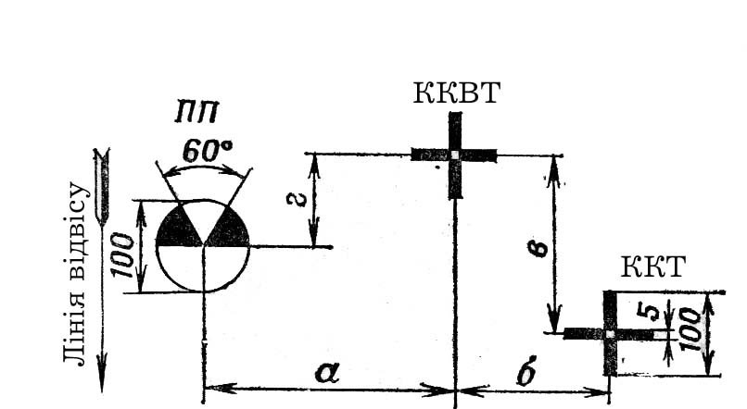
Контрольна мішень для вивірювання кулеметів, що встановлені на БТР (розміри подані в міліметрах).

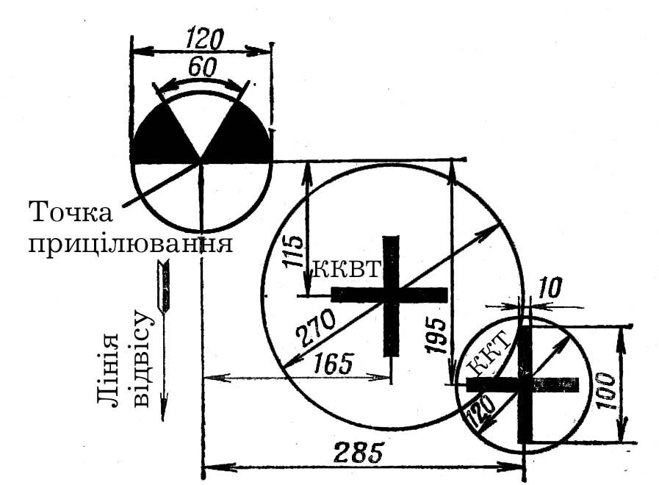

Перевірочна мішень (розміри подані в міліметрах).

Стрільба при перевірці бою і приведенні кулеметів до нормального бою ведеться автоматичним вогнем у 10 патронів:
- з кулею Б-32 із великокаліберного кулемета ККВТ;
- з легкою кулею або з кулею зі сталевим сердечником із кулемета ККТ.
Патрони при цьому беруться однієї партії і з герметичної закупорки.
Після приведення кулемета до нормального бою закріпити і зашплінтувати дротом чопа (гайки) механізму вивірювання, а потім побудувати контрольну мішень. Результати останньої стрільби при приведенні до нормального бою в зменшеному виді з указівкою щирих розмірів занести у формуляр. Крім того, у формулярі відповідно до контрольної мішені слід зазначити взаємне положення перехресть прицілу і кулеметів. Контрольна мішень повинна зберігатися в машині або в командира взводу (роти).
Примітка. Вивірювання кулеметів і прицілів по контрольних мішенях і трубками холодного пристрілювання з інших машин робити забороняється.
Вивірка кулеметів і прицілу, установлених на бронетранспортерах
Вивірка кулеметів і прицілу робити в такому порядку.
1) Встановити БТР (БРДМ) і контрольну мішень так, як зазначено вище.
2) Вставити ТХП у стволи кулеметів (у кулемета ККТ попередньо відокремити пломенегасник) до упора, підняти прапорці трубок нагору і простежити, щоб вертикальна нитка сітки трубок була рівнобіжна лінії схилу на контрольній мішені.
3) Спостерігаючи через окуляр ТХП, навести кулемет ККВТ у своє перехрестя (відмітку «ККВТ») на мішені і загальмувати установку.
4) Перевірити, куди спрямовані перехрестя ТХП кулемета ККТ і вершина трикутника прицілу. Якщо їхньої лінії візування збігаються з відповідними оцінками на контрольній мішені, то вивірювання на цьому закінчується, а кулемети і приціл вважаюьбся вивіреними. Якщо зазначеного суміщення немає, те необхідно зробити переміщення кулемета ККТ і прицілу на установці за допомогою механізмів вивірки.
Наприклад: перехрестя ТХП кулемета ККТ спрямовано правіше і вище відмітки «ККТ» на мішені, тоді треба послабити на 1-2 обороту:
- лівий чіп горизонтального гвинта механізму вивірки і, загвинчуючи правий чіп, сполучити вертикальну нитку перехрестя ТХП з відміткою «ККТ» на мішені, загвинтити лівий чіп і переконатися, що не відбувся зсув ствола щодо відмітки «ККТ»;
- нижній чіп задньої стійки механізму вивірки і, загвинчуючи верхній чіп, сполучити горизонтальну нитку перехрестя ТХП з відміткою «ККТ» на мішені, закрутити нижній чіп і переконатися, що не відбувся зсув ствола щодо відмітки «ККТ» на контрольній мішені.
5) Для суміщення вершини трикутника сітки прицілу з відміткою «ПП» на контрольній мішені необхідно:
- послабити дві гайки кріплення прицілу;
- переміщуючи приціл руками, сполучити вершину трикутника сітки прицілу з відміткою «ПП» на контрольній мішені;
- закріпити приціл у цьому положенні спочатку зажимним гвинтом, та попередньо послабивши його стопор, а потім гайками кріплення прицілу; поступово повертаючи зажимний гвинт, закріпити зажимний гвинт стопором.
За віддаленою точкою вивірка проводиться аналогічно, як і при вивірці по контрольній мішені, тільки після наведення перехрестя ТХП ККВТ у віддалену точку, застопоривши башту, потрібно навести перехрестя ТХП, що встановлена у ККТ, а потім вершину кутника прицілу ПП-61АМ.

